UBND THÀNH PHỐ HỒ CHÍ MINH  TRƯỜNG CAO ĐẲNG LÝ TỰ TRỌNG  THÀNH PHỐ HỒ CHÍ MINH | CỘNG HÒA XÃ HỘI CHỦ NGHĨA VIỆT NAM  Độc lập - Tự do - Hạnh phúc
Số: /BC-LTT-QLKH | Thành phố Hồ Chí Minh, ngày …tháng năm 201

BÁO CÁO
Về việc kế hoạch nhân rộng dự án và đề xuất các hoạt động phát triển
dự án thợ điện xanh trong năm 2019 và những năm tiếp theo

- KẾ HOẠCH NHÂN RỘNG DỰ ÁN VÀ PHƯƠNG HƯỚNG HOẠT ĐỘNG NĂM 2019 VÀ NHỮNG NĂM TIẾP THEO
- Thực hiện cải thiện và nâng cao chất lượng đào tạo của dự án Thợ điện xanh.
- Thực hiện kế hoạch nhân rộng dự án.
- Tiến hành chiêu sinh và tổ chức lớp đào tạo Năng lượng bền vững.
1.1 Kế hoạch nhân rộng dự án

Nội dung công việc | Đon vị chủ trì | Đơn vị phối hợp | Thời hạn hoàn thành | Các kết quả đầu ra
I. Xây dựng chiến lược cải tiến và nhân rộng phòng thực hành dự án
Khảo sát thực trạng về trung tâm đào tạo giáo viên nghề năng lượng bền vững | Khoa Điện - Điện tử  Phòng Quản lý KH- HTQT | Các đơn vị trong trường Các nhà tài trợ | Quý I/2019 | Đề án được Ban Giám hiệu phê duyệt
Rà soát biện pháp quản lý và khai thác phòng máy và định hướng thu hút tài trợ thời kỳ 2019 – 2020 | Khoa Điện - Điện tử | Các đơn vị trong trường | Quý I/2019 | Báo cáo rà soát quản lý và khai thác phòng máy và định hướng thu hút tài trợ thời kỳ 2019 - 2020
Xây dựng chương trình đào tạo giáo viên | Trung tâm đào tạo Lý Tự Trọng | Các đơn vị trong trường | Quý II/2019 | Chương trình đào tạo giáo viên
Xây dựng Đề án nâng cấp phòng máy thành trung tâm đào tạo giáo viên thời kỳ 2019 – 2020 | Phòng Quản lý khoa học - Hợp tác quốc tế  Trung tâm đào tạo Lý Tự Trọng | Các đơn vị trong trường Các nhà tài trợ | Quý II/2019 | Đề án được Ban Giám hiệu phê duyệt
II. Hoàn thiện các quy định quản lý trung tâm xuất sắc
1. Bổ sung quy định quản lý trung tâm | Trung tâm đào tạo Lý Tự Trọng | Các đơn vị trong trường | Quý III/2019
2. Nghiên cứu trình dự án thành lập Trung tâm xuất sắc đào tạo xuất sắc giáo viên năng lượng bền vững | Trung tâm đào tạo Lý Tự Trọng | Các đơn vị trong trường | Quý III/2019 | Đề án được Sở phê duyệt
3. Triển khai chương trình nhân rộng | Khoa Điện – Điện tử | Phòng Quản lý khoa học – Hợp tác quốc tế | Quý IV/2019

1.2 Kế hoạch cải thiện và nâng cao chất lượng chương trình
Nội dung công việc | Đon vị chủ trì | Đơn vị phối hợp | Thời hạn hoàn thành | Các kết quả đầu ra
I. Xây dựng chiến lược cải tiến và nâng cấp chương trình đào tạo
Khảo sát thực trạng về chương trình đào tạo sơ cấp nghề nghề năng lượng bền vững | Khoa Điện - Điện tử  Phòng Quản lý khoa học - HTQT | Các đơn vị trong trường  Các nhà tài trợ | Quý I/2019 | Đề án được Ban Giám hiệu phê duyệt
Xây dựng dự án chương trình đào tạo nghề sơ cấp | Khoa Điện - Điện tử  Phòng Quản lý khoa học - HTQT | Các đơn vị trong trường | Quý II/2019 | Chương trình đào tạo\ Đề án được Ban Giám hiệu phê duyệt
Nghiên cứu trình dự án chương trình đào tạo sơ cấp | Trung tâm đào tạo Lý Tự Trọng | Các đơn vị trong trường | Quý II/2019 | Đề án được Sở phê duyệt
II. Hoàn thiện các quy định quản lý chương trình đào tạo nghề sơ cấp
1. Bổ sung quy định quản lý trung tâm, chương trình đào tạo nghề sơ cấp | Trung tâm đào tạo Lý Tự Trọng | Các đơn vị trong trường | Quý III/2019 | Đề án được Tổng cục duyệt
2. Nghiên cứu trình dự án thành lập trung tâm xuất sắc đào tạo giáo viên năng lượng bền vững | Trung tâm đào tạo Lý Tự Trọng | Các đơn vị trong trường | Quý III/2019 | Đề án được Tổng cục duyệt
3. Triển khai chương trình sơ cấp | Khoa Điện - Điện tử | Phòng Quản lý khoa học - Hợp tác quốc tế | Quý IV/2019

2. Dự kiến các chỉ tiêu thực hiện của khoa Điện-Điện tử
2.1 Đào tạo cho SV sơ cấp điện mặt trời:
Chỉ tiêu đào tạo năm 2019: 80 SV, năm 2020: 80 SV
2. 2. Đào tạo GV các nơi về năng lượng xanh:
Chỉ tiêu đào tạo năm 2019: 15 GV, năm 2020: 15 GV
2.3. Bắt đầu từ năm học 2019-2020 khoa Điện-Điện tử đưa Năng lượng mặt trời và đặt tên môn học là: Năng lượng tái tạo; còn thực hành Năng lượng mặt trời thành một số bài trong môn TH Cung cấp điện để giảng dạy.
4. Đề xuất các thiết bị cần trang bị thêm và xin tài trợ
4.1 Để giảng dạy trong năm 2019-2020
- Cần trang bị 2 bộ Inverter 3 pha dùng trong năng lượng mặt trời. (file đính kèm)
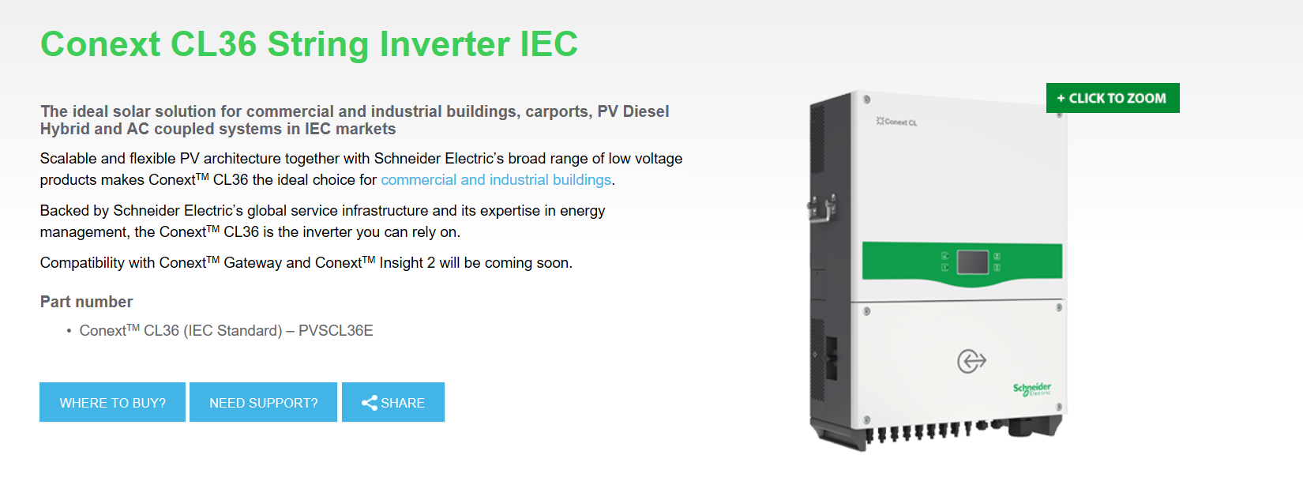
- Cần trang bị 2 bộ điều khiển truyền động 3 trục dùng kết nối với PLC. (file đính kèm)
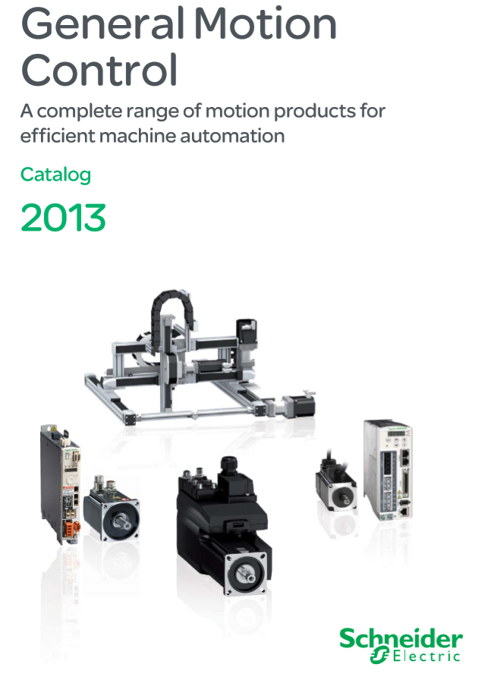
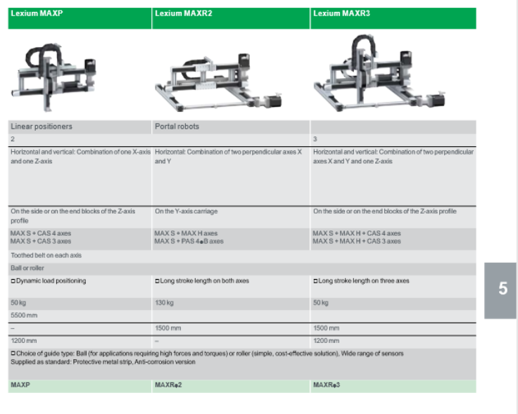
4.2 Từ năm 2020 và những năm tiếp
4.2.1 Phòng 1: Quản lý tòa nhà thông minh (BMS)
Thiết bị cần trang bị: Server, các loại cảm biến, thiết bị đóng cắt, máy tính, điện thoại di động, màn hình cảm ứng ….
4.2.2 Phòng 2: IoT
Thiết bị cần trang bị: Các loại cảm biến thông minh, các thiết bị chấp hành (đèn động cơ điện, thiết bị sử dụng điện) có kết nối internet, Server, máy tính, điện thoại di động, màn hình cảm ứng ...
4.2.3. Hệ thống năng lượng mặt trời cho khoa Điện – Điện tử
Thiết kế lắp đặt hệ thống năng lượng mặt trời ở nhà G để cung cấp điện cho khoa Điện-Điện tử
Cho SV tham gia lắp xe ô tô chạy bằng năng lượng mặt trời

